Trường THPT Trung Phú

Tổ GDTC

PHỐI HỢP DI CHUYỂN CHUYỀN BÓNG THẤP TAY

BẰNG HAI TAY TRƯỚC MẶT

**I.MỤC TIÊU**

*Sau bài học này, HS sẽ:*

* Thực hiện đúng phối hợp di chuyển chuyền bóng thấp tay bằng hai tay trước mặt; Thực hiện thuần thục, ổn định kĩ thuật chuyền bóng thấp tay bằng hai tay trước mặt trong tập luyện và thi đấu bóng chuyền.
* Có khả năng quan sát, điều chỉnh, sửa sai các lỗi trong luyện tập và thi đấu.
* Thể hiện được ý thức tự giác, tinh thần tập thể, đoàn kết, giúp đỡ lẫn nhau trong tập luyện và thi đấu.

**II. NỘI DUNG**

**Phối hợp di chuyển chuyền bóng thấp tay bằng hai tay trước mặt**

***- TTCB:*** Hai chân đứng rộng bằng vai, gối hơi khuỵu, trọng lượng cơ thể dồn đều trên hai chân, thân trên hơi ngả ra trước, hai tay co tự nhiên, mắt quan sát theo hướng bóng (H.3a).

***- Thực hiện động tác:***

+ Từ TTCB, khi xác định điểm rơi của bóng, người tập nhanh chóng di chuyển đến vị trí thích hợp (H.3b).

+ Bước cuối của di chuyển, thân người ở tư thế trung bình, hai chân rộng bằng hoặc hơn vai, hai tay duỗi thẳng để chuẩn bị đỡ bóng (H.3c).

+ Khi bóng ở ngang tầm hông và cách thân người khoảng gần một cánh tay thì hai tay đưa ra thực hiện động tác chuyền bóng thấp tay bằng hai tay trước mặt (H.3d, e).

***- Kết thúc:*** Sau khi bóng rời tay, nhanh chóng trở về TTCB.

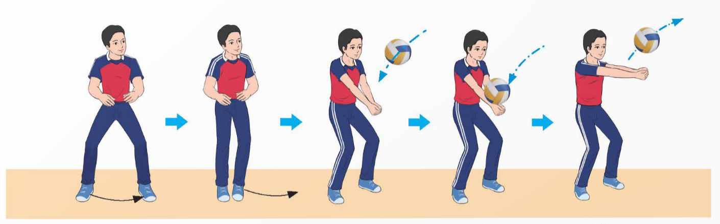

***- Lưu ý khi thực hiện phối hợp động tác di chuyển chuyền bóng thấp tay:***

+ Động tác di chuyển phải nhanh và chọn đúng vị trí đón bóng.

+ Sau khi di chuyển cần ổn định tư thế trước khi thực hiện động tác chuyền bóng thấp tay.

+ Sai lầm thường mắc: Phối hợp giữa bước di chuyển và động tác chuyền bóng không đồng bộ dẫn đến tiếp xúc bóng không chính xác.

+ Cách sửa: Tập di chuyển từng bước phối hợp chuyền bóng thấp tay không bóng hoặc với bóng.Hết